INDICAÇÃO Nº 835/2019

Sugere ao Poder Executivo Municipal a possibilidade de disponibilizar caminhões de areia para o campo de futebol de areia, localizado atrás do Centro de Controle de Zoonoses entre a Avenida Porto Ferreira e Rua Águas da Prata, no bairro São Joaquim.

Excelentíssimo Senhor Prefeito Municipal,

Nos termos do Art. 108 do Regimento Interno desta Casa de Leis, dirijo-me a Vossa Excelência para sugerir ao setor competente que, por intermédio do Setor competente, a possibilidade de disponibilizar caminhões de areia para o campo de futebol de areia, localizado atrás do Centro de Controle de Zoonoses entre a Avenida Porto Ferreira e Rua Águas da Prata, no bairro São Joaquim.
Justificativa:
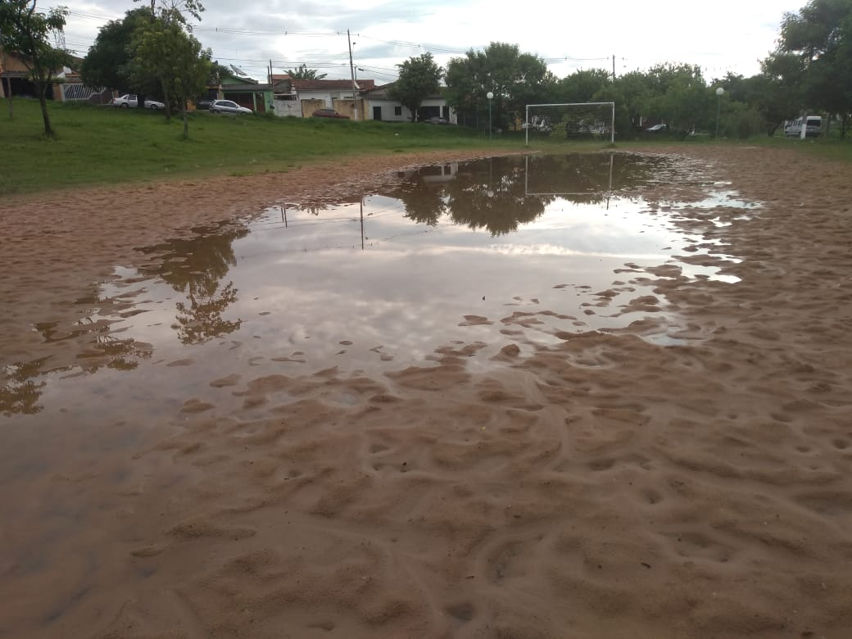
Este vereador foi procurado por moradores do bairro São Joaquim, solicitando aplicação de areia em campo de futebol de areia, localizado atrás do Centro de Controle de Zoonoses, no bairro São Joaquim. Conforme foto acima, há escassez do material no local, empoçando água, podendo vir a se tornar possível criadouro do mosquito transmissor da dengue.

Plenário “Dr. Tancredo Neves”, em 01 de março de 2.019.

JESUS VENDEDOR

-Vereador-

